D.M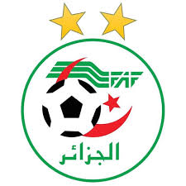 | FEDERATION ALGERIENNE DE FOOTBALL D.M | 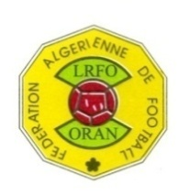  D.M
 | LIGUE REGIONALE DE FOOTBALL ORAN D.M
 | DIRECTION TECHNIQUE NATIONALE D.M
 | DIRECTION TECHNIQUE REGIONALE ORAND.M
COMMUNIQUE

La Direction Technique Régionale d’ORAN, informe les candidats inscrit dans le groupe 2 pour le stage de formation en football Licence CAF D module2.
Nous vous informons qu’une journée pédagogique est prévue le Jeudi 26 Septembre 2024 à 10h00 au niveau de la ligue régional.
Le stage est prévu du 29 septembre 2024 au 03 Octobre 2024.
Pour plus d’information veuillez prendre contact avec la Direction technique régionale.
Oran le 09 Septembre 2024
Le Directeur Technique Régional
Mr MEZZOUG Jamel

